28.07.2021

Schutzkonzepte im Fokus
Stationäre Jugendhilfe Oberfranken nahm an Evaluierungsstudie „IPSE – Instrument zur partizipativen Selbst-Evaluation“ teil.

Fassoldshof – Wie sicher fühlen sich die jungen Menschen in den stationären Wohngruppen der Rummelsberger Diakonie? Um dieser Frage auf den Grund zu gehen, haben zwei Wohngruppen der Kinder- und Jugendhilfe Oberfranken im Frühjahr und Sommer 2020 an einer Evaluierungsstudie zum IPSE-Verfahren teilgenommen. IPSE ist ein wissenschaftlich fundiertes und partizipativ angelegtes Methodenset zur Selbsteinschätzung. Jugendliche und Mitarbeitende werden zu Präventionsbemühungen und Schutzkonzeptentwicklung ihrer Einrichtungen und Organisation befragt.
Ziel der Teilnahme war, festzustellen, an welchem Punkt sich die Rummelsberger Diakonie bei der Schutzkonzeptentwicklung in der Kinder-, Jugend- und Familienhilfe befindet. Um sicher zu stellen, dass sich die jungen Menschen in ihren stationären Wohngruppen geschützt fühlen. Dabei befragt IPSE die Mitarbeitenden und Jugendlichen direkt. Das heißt, alle Beteiligten werden in die Evaluation einbezogen und können so aktiv zur Entwicklung beitragen.
IPSE gliedert sich in vier Elemente:
- Eine Checkliste zum Schutzkonzept, die auf Leitungsebene bearbeitet wird
- Fragebögen zur Einrichtungsatmosphäre, die sowohl die Jugendlichen als auch die Mitarbeitenden ausfüllen
- Planspiele, um Diskussionen im pädagogischen Alltag anzuregen
- Auswertungsforum, in dem die Erfahrungen aus den ersten drei Elementen diskutiert werden und die konkrete Umsetzung präventiver Erfordernisse geplant wird
„Leider fiel der Beginn der Befragung in den Anfang der Corona-Pandemie im Frühjahr 2020, weshalb sich der Prozess schwieriger gestaltete, als gedacht“, berichtet Birgit Schumann, Bereichsleiterin heilpädagogische Wohngruppen der Rummelsberger Dienste für junge Menschen (RDJ) in Oberfranken. Eine weitere Hürde war die Sprach-Barriere, da es sich bei den befragten Wohngruppen der Kinder- und Jugendhilfe Oberfranken um Gruppen für unbegleitete minderjährige Flüchtlinge handelte. Die Deutschkenntnisse der Jugendlichen waren zum Teil nicht ausreichend, um die Fragebögen selbstständig zu bearbeiten. Deshalb wurden die gruppenergänzenden Fachdienste in den Prozess einbezogen. Sie füllten die Fragebögen gemeinsam mit den Jugendlichen aus und stellten dabei sicher, dass die Fragen verstanden wurden. „Leider mussten wir auch auf die Planspiele verzichten, da die Zahl der zu beteiligenden Personen unter Einhaltung der Corona-Hygiene- und Abstandsregeln zu groß war“, so Schumann.
Insgesamt wurden 12 Mädchen und Jungen im Alter zwischen 16 und 18 Jahren befragt. Die 12 beteiligten Mitarbeitenden erhielten eigene Fragebögen. „Wir haben festgestellt, dass es gar nicht so einfach ist, mit Antworten umzugehen, die nicht so positiv ausfallen und dass es ganz schön Mut und Kritikfähigkeit braucht, um sich mit unangenehmen Rückmeldungen auseinander zu setzen“, berichtet Schuman. Sowohl für die Jugendlichen, als auch für die Mitarbeitenden, Fachdienste und Führungskräfte sei die Auseinandersetzung mit den oft sehr konkreten Fragen dabei eine sehr wertvolle Erfahrung gewesen.
Die Auswertung ergab, dass viele der Jugendlichen noch nicht verstanden haben, was Partizipation bedeutet. Die meisten von ihnen setzen Partizipation damit gleich, bestimmen zu können, was sie wollen und das dann auch zu bekommen. So gaben 89 Prozent der Jugendlichen an, sich mit ihren Anliegen an die Betreuer*innen zu wenden, 50 Prozent sind jedoch der Auffassung, dass die Pädagog*innen sie zwar nach ihrer Meinung fragen, aber dann doch die eigene durchsetzen. „Dass Partizipation mehr ist als das Eingehen auf Forderungen, das scheinen viele noch nicht erkannt zu haben und das müssen wir noch besser rüberbringen“, so Schumann. Die Diplom-Psychologin und Ihr Team versuchen nun, die Jugendlichen noch mehr dazu zu ermuntern, in Diskurse zu treten. „Aushandeln und Argumentieren in Entscheidungsprozessen ist durchaus mit viel Arbeit verbunden“, weiß Schumann. Aber nur so könnten sich die Jugendlichen wirklich beteiligen und aktiv Einfluss nehmen.
Die 52-Jährige Bereichsleiterin fasst das Ergebnis der Studie so zusammen: „Schutzkonzept kann für uns nur bedeuten, dass wir uns permanent immer wieder kritische Fragen stellen, unser Tun und Lassen hinterfragen und vor allen Dingen immer das Wohl der uns anvertrauten jungen Menschen und das unserer Mitarbeitenden im Blick haben.“
Nichts und niemand sei über jeden Zweifel erhaben und alles müsse regelmäßig auf den Prüfstand. „Nur wenn wir Schwachstellen aufdecken und aufspüren, können wir uns weiterentwickeln. Nur wenn wir uns austauschen, lernen wir mit- und voneinander“, so Schumann. Das habe nichts mit Selbstzerfleischung zu tun, sondern mit verantwortungsvollem und reflektiert-selbstkritischem Umgang mit Menschen, die einem anvertraut sind.
Das IPSE-Instrument ist kostenlos über die website www.ipse-praevention.de erhältlich.
Stefanie Dörr und Birgit Schumann (4.965 Zeichen)

Ansprechpartnerin
Stefanie Dörr, Redakteur Marketing
Telefon 0171 5666145
E-Mail doerr.stefanie@rummelsberger.net

Fotos und Bildunterschriften

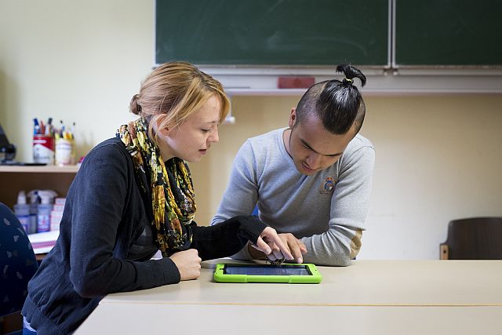
Die Deutschkenntnisse der Jugendlichen waren zum Teil nicht ausreichend, um die Fragebögen selbstständig zu bearbeiten. Deshalb wurden die gruppenergänzenden Fachdienste in den Prozess einbezogen. Foto: Simeon Johnke
(druckfähige Fotos finden Sie auf rummelsberger-diakonie.de/presse)

